FireFinger

# Wat ass et?

**FireFinger** ass en Dactylo-Programm fir Windows an MacOS deen ech iwwert déi lescht Méint entwéckelt hunn. Dat besonnescht un **FireFinger** ass et, dass en am Géigensatz zu Goldfinger an Goldfinger Junior et erlaabt, eegen Texter einfach anfügen ze kënnen. Dozou kënnt, dass den Text an d’ Knäppercher am Programm no Besoin vergréissert an verklengert kënnen ginn – sou dass Supernova net gebraucht gëtt.

Zousätzlech huet een d’ Méiglechkeet sech d’ Buschtawen an d’ Wieder virliesen ze loossen.

# Wei benotzen ech et?

## Installatioun

Fir Windows geet et duer, den Programm (**FireFinger.exe**) aus dem ZIP-Ordner op den Desktop ze kopéieren.

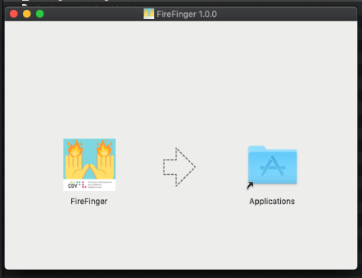Info:Den “Docs”-Ordner deen bei fréieren Versiounen nach misst mat kopéiert ginn ass elo am Programm integréiert 😊

Op MacOS muss Datei **FireFinger.dmg** opgemaach ginn. Dann geet eng kleng Fënster op, wou en den Programm einfach eriwwer zéien soll. Doduerch gëtt den Programm “installéiert” an taucht an der Lëscht vun Programmer op:

## Éischt Benotzung

Wann den Programm déi éischt Kéier gestart gëtt, gëtt automatesch d’ Säit mat der Kapitel-Auswahl ugewisen.

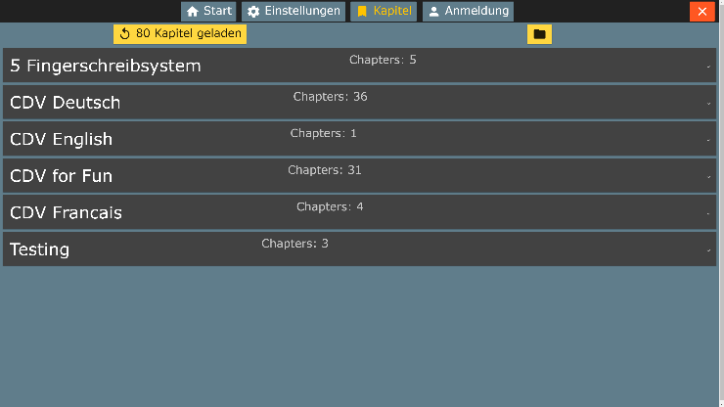

Hei kann dann en Kapitel vun enger *Lesson* gewielt ginn. An dësem Beispill wielen ech d’ Lesson “CDV Deutsch” un an dodran d’ Kapitel 01a. Kapitel gëtt gestart wann een op den gielen Knäppchen dréckt.

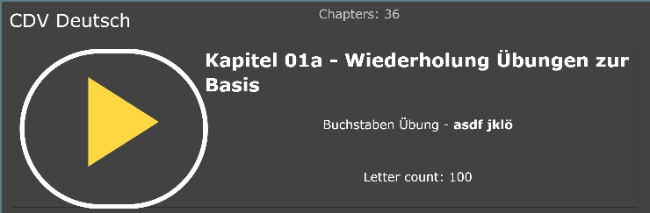

Kapitel 01a ass eng “Buchstaben Übung”, dat heescht et ginn ëmmer just eenzel Buschtawen ugewisen.

Éier et lass geet, kann ech mech nach aloggen. Dofir gëtt keen Passwuert gebraucht, den Numm geet duer:

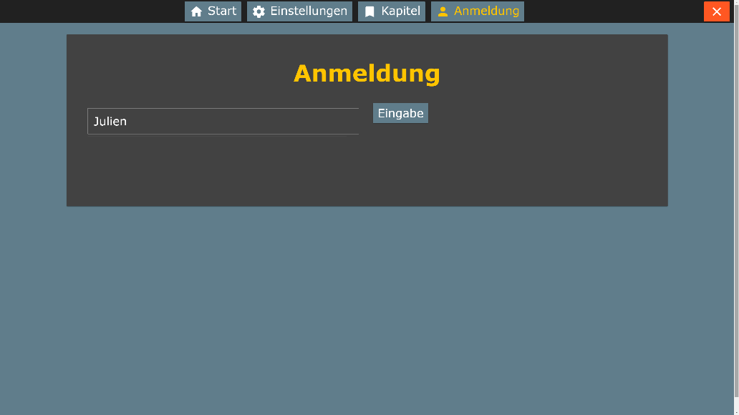



Dat war et schonn, elo kann lass getippt ginn!

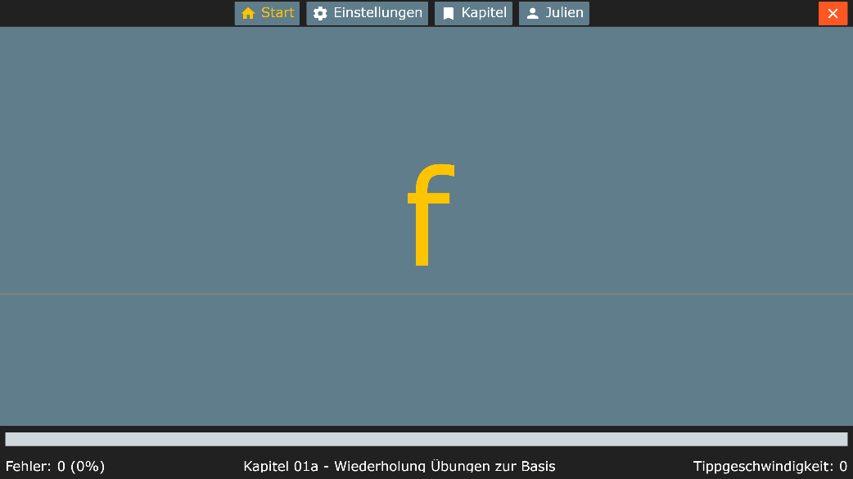

An Zukunft geet et duer den Programm um Desktop op ze klicken an den Benotzer kann direkt do weider maachen, wou en opgehalen huet. Hien bleift ageloggt an den leschten Cours gëtt weiderhin ugewisen.

# Shortcuts

FireFinger bitt eng Rei vun Shortcuts, fir den Benotzer ze ënnerstëtzen:

* **Ctrl + UP** oder **Ctrl + (+)** : Zoomen/Text vergréisseren
* **Ctrl + DOWN** oder **Ctrl + (-):** Erauszoomen/Text verklengeren
* **Pfeil eroof**: Aktuellen Buschtaf nachmol virliesen
* **Pfeil riets**: Aktuellt Wuert nachmol virliesen
* **Pause**: Aktuellen Buschtaf iwwersprangen

Falls dir nach weider Ideeën fir praktesch Shortcuts hutt, zéckt net drun mir Bescheed ze soen.

# Astellungen

FireFinger bitt eng Rei vun Upassungsméiglechkeeten, déi no Besoin geännert kënnen ginn.

Net ze vergiessen: Wann Ännerungen virgeholl goufen, muss se duerch klicken op “Einstellungen speichern” konfirméiert ginn, soss ginn d’ Ännerungen zréck gesat beim nächsten Start.

## Stil

Hei kann d’ Ausgesinn an Duerstellung vum FireFinger verännert ginn. Engerseits loosen sech ënnert Darstellung d’ Farwen änneren, dei den FireFinger fir Hannergrond, Schrëft, ... benotz.

Info: Wann tëscht enger “heller” Duerstellung wei z.B “Light” zu enger däischterer Duerstellung oder ëmgedréint soll gewiesselt ginn, muss den Programm nei gestart ginn, fir dass d’ Faarwen richteg ugewisen ginn.

Et kann agestallt ginn, dass wann den Benotzer sech vertippt, den Display eng Kéier roud blénkt. Zousätzlech kann och hei den Zoom-Faktor vum FireFinger geännert ginn.

## Anwendung

Hei kënnen Astellungen wei d’ Sprooch vum Programm an d’ Organisatioun vun den Ordner verännert ginn.

## Sprache

Hei kann ugepasst ginn, an wei enger Sprooch, wei schnell, wei haart asw. den FireFinger Texter virliesen soll. D’ Astellungen kennen getest ginn, an deem een uewen en Test-Satz ugëtt an dann op den Knäppchen dréckt.

# Selwer Kapitel erstellen

Kapitelen sinn un sech einfach Text-Dateien dei sech an Ordner befannen:

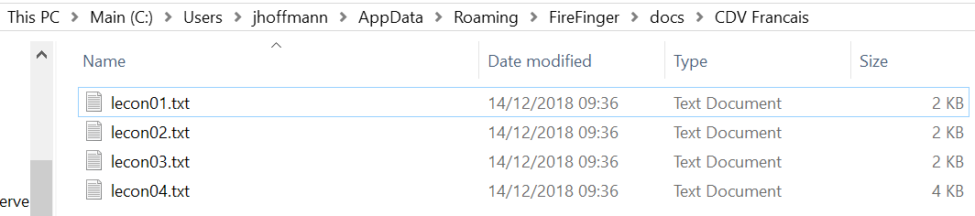

Fir op den Ordner mat den Lessons zouzegräifen, geet een am FireFinger op Kapitel -> Ordner Symbol:

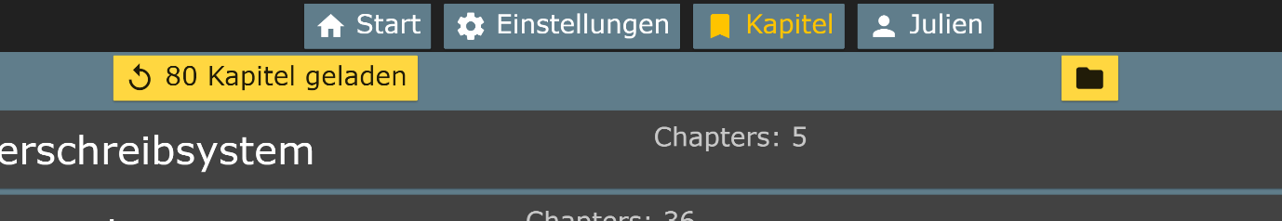

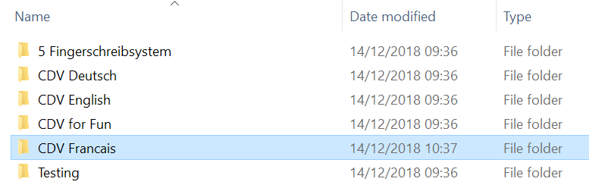

Do kann een dann en neien Ordner erstellen an seng eegen Texter dran plazéieren an deems een riets-klickt an bei **New -> Text Document** uwielt.

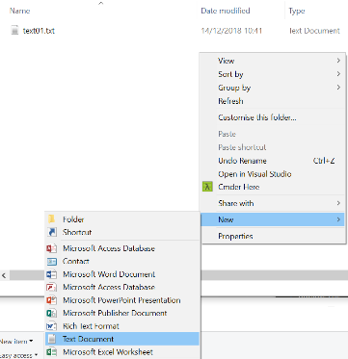

## Normal Texter

An dës Text-Datei kann normalen Text geschriwwen ginn, ouni speziell op eppes oppassen ze mussen.

Beispill:

ffff ffff jjjj jjjj gggg gggg hhhh hhhh ff ff jj jj gg gg hh hh f j j h j f h h ffff ffff jjjj jjjj gggg gggg hhhh hhhh ff ff jj jj gg gg hh hh fjhhjh ffff jj ff Gggg ffff ffff jjjj jjjj gggg gggg hhhh hhhh Jj h g f j h g j j fgj Gg ffff jj ff Fj ffff ffff jjjj jjjj gggg gggg hhhh hhhh Jjfjfj f g j f f h h g ffg Hfh jjjj jj ff Jhf ffff ffff jjjj jjjj gggg gggg hhhh hhhh Hfggh g f h h h j h f Jgg jhfjff ffff gg ff Hgj ffff ffff jjjj jjjj gggg gggg hhhh hhhh Hh g h j f f g g h Ggffj Jjjf ffff gg jj Hhh ffff ffff jjjj jjjj gggg gggg hhhh hhhh Hjhfjhj j f h h f f f f Jj Fg ffff ff ff Fff ffff ffff jjjj jjjj gggg gggg hhhh hhhh ghj h f f f j g f g Fjg Hgjgj ffff jj ff Fgj ffff ffff jjjj jjjj gggg gggg hhhh hhhh gg h f j f g h g g gh ffjhfj jjjj ff jj jfhhg ffff ffff jjjj jjjj gggg gggg hhhh hhhh gj j f h g h f g j gj Gg jjjj ff jj Ffgh ffff ffff jjjj jjjj gggg gggg hhhh hhhh Hjj g f j h f j j j fgh ffghhh ffff gg ff Jhjfh ffff ffff jjjj jjjj gggg gggg hhhh hhhh fjghh f g f h f j j f Hg Gghjj ffff jj ff gjh ffff ff

## Extra Texter

Wann een méi wéit goen well, kann een Meta-Informatiounen bei den Texter uginn. Den Ufank vum Texter geséit dann esou ass:

{

"name": "Kapitel 01a - Wiederholung\nÜbungen zur Basis",

"intro": "xxxxxxxxxxxx",

"type": 0,

"characters": "asdf jklö",

"newCharacters": "asdf jklö",

"comments": "asdf jklö",

"amount": 100

}

############################

D’ Lesson CDV Deutsch ass zum Beispill esou opgebaut.

# Ännerungen vun dëser Versioun

## [1.0.0] First major release

* Features:
  + Added Ctrl + Up/Down for zooming (useful for laptops)
  + Added reload chapters button to the chapter selection screen
  + The username will now be displayed on the login button, if someone is logged in
  + New icon featuring CDV logo
  + A predefined set of chapters will now be copied to the %userdata% folder upon first launch
  + The end of a text is now marked with a checkmark ✓
  + Added support for MacOS
  + Re-polished the whole layout
  + Added info/contact box to settings
* Fixes:
  + Increased upper and lower zoom bounds
  + Fixed issue where footer and header would get distorted at very high/low zooms
  + Fixed certain special characters not being recognized (e.g. €, &, %, ...)
  + Fixed issues that occurred with lower resolution screens (e.g. laptops)
  + Fixed settings screen text and buttons (also removed sliders)
  + Fixed display content scrolling up and down in the fixed view
  + Fixed missing localization
  + Fixed white screen on first launch
  + Many more minor improvements and fixes...